

**VABILO NA PRIKAZ DOBRE PRAKSE IZ BIODINAMIKE (HRVAŠKA)**

Spoštovani,

vabimo vas na brezplačno udeležbo na strokovno ekskurzijo ogledov dobre prakse s področja biodinamike, ki je organizirano v okviru Javnega naročila “*Aktivnosti za pospeševanje razvoja ekološkega kmetovanja v letu 2024*”.

**Kdaj: v PONEDELJEK, 30.9.2024**

**Odhod avtobusa ob 7:30 (zbiramo so med 7:15 in 7:30) izpred KGZ MS – AP pri MAXIMUS-u, Ulica Štefana Kovača 40 - 43 v Murski Soboti**

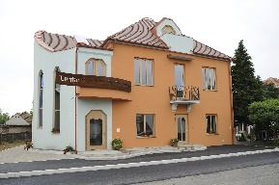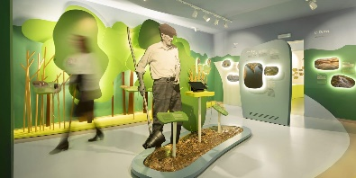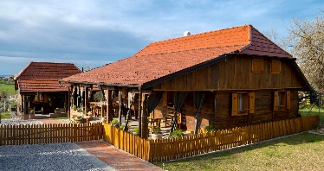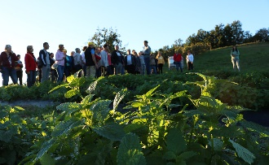

**PREDVIDEN PROGRAM EKSKURZIJE:**

**9:00 – 11:00 Ogled** **Centra dr. Rudolfa Steinerja**, Prvomajska 4, Donji Kraljevec

s prezentacijo aktivnosti Centra, kratka edukacija in ogled rodne hiše ter spominskega parka dr. Rudolfa Steinerja: <https://centar-rudolf-steiner.com/>

**11:30 – 12:30** **Ogled Eko muzeja Međimurje Malo**, Palača turizma Čakovec, ulica Bana Josipa Jelačića 22e, Čakovec

Prvi eko-muzej v regiji z najsodobnejšo multimedijsko in interaktivno opremo v tem delu Evrope, ki zbira najbolj zanimive turistične atrakcije in najuspešnejše destinacije kontinentalanega turizma: <https://ekomuzej-medimurje.info/>

**13:00 – 15:00** **Kosilo in ogled posestva Holiday Home Lina**, OPG Lajtman, Pleškovec 154a

Prva Eko ruralna počitniška hiša na Hrvaškem s prestižnim eko certifikatom EU –

Ecolabel; Leta 2023 so prejeli nagrado Ministrstva za turizem in šport in Hrvaške turistične skupnosti za trajnostnost ter Zlato nagrado "*Suncokret ruralnog turizma*

*Hrvatske*" <https://holidayhomelina.com/>

**16:00 – 18:00** **Ogled posestva Kuća magične trave**, OPG Jakopović, Paka 26, Novi Marof: ekološka in biodinamična pridelava zdravilnih rastlin in proizvodnja ekološke kozmetike: <https://opg-jakopovic.hr/>

Za udeležbo v sklopu *Aktivnosti za pospeševanje razvoja ekološkega kmetovanja v letu 2024*, je **OBVEZNA PREDHODNA PRIJAVA** do zapolnitve mest. Prijave zbiramo **do 26. 09. 2024**.

Prijavite se lahko preko prijavnega obrazca, priloženega k vabilu. Izpolnjeno prijavnico pošljite po običajni pošti na naslov: **KGZS Zavod Murska Sobota, Ulica Štefana Kovača 40, 9000 Murska Sobota ali na elektronski naslov:** [**sonja.bertalanic@kgzs-ms.si**](mailto:sonja.bertalanic@kgzs-ms.si) **(tel: 031 809 257).**

Vljudno vabljeni!

Dr. Stanko Kapun

****Direktor KGZS Zavod Murska Sobota

**PRIJAVNICA NA PRIKAZ DOBRIH PRAKS NA EKOLOŠKIH KMETIJAH V TUJINI (Biodinamika, Hrvaška)**

Ime in priimek: _________________________________________________

Naslov: ________________________________________________________

Poštna številka in pošta: __________________________________________

E- poštni naslov: ________________________________________________

Številka mobilnega telefona: _______________________________________

KMG MID številka: _______________________________________________

Obrok (obkroži/poudari): mesni vegetarijanski

***Izpolnjeno prijavnico pošljite do 26.09.2024 po običajni pošti na naslov: KGZS Zavod Murska Sobota, Ulica Štefana Kovača 40, 9000 Murska Sobota ali na elektronski naslov:*** [***sonja.bertalanic@kgzs-ms.si***](mailto:sonja.bertalanic@kgzs-ms.si) ***(tel: 031 809 257)***

»Dogodek se lahko fotografira in snema. Z udeležbo soglašate, da se vas sme fotografirati ali posneti in posnetek objaviti na spletnih straneh, v drugih tiskovinah ali družabnih omrežjih. Namen je dokumentiranje aktivnosti in obveščanja javnosti o delu in dogodkih.«

